Inducción electromagnética

Objetivo
Se determinará la inducción electromagnética entre dos bobinas como función de la amplitud y la frecuencia de la corriente alterna en la bobina primaria, y de la longitud, número de espiras, y diámetro de las bobinas secundarias.

Fundamento teórico
Consideremos una bobina, que llamaremos bobina primaria, exterior o, simplemente, grande, de longitud $L$, radio $R_{1}$ y número de espiras $N_{1}$ por la que circula una intensidad de corriente alterna $I\left(t\right)$. El campo magnético $\vec{B}$ producido por esta bobina en su interior es, aproximadamente uniforme y su valor es el que tiene en su eje. Para verlo, se puede usar directamente la ley de Biot-Savart,
$$\vec{B}\left(\vec{r}\right)=\frac{μ_{0}}{4π}∫\frac{\vec{dj}×\left(\vec{r}−\vec{r_{0}}\right)}{{\left|\vec{r}−\vec{r_{0}}\right|}^{3}}, \text{(8.1)}$$
donde $μ_{0}=$ $4π⋅{10}^{−7}$ $T⋅ m⋅ A^{−1}$ es la permeabilidad del vacío. Tomando el eje $z$ como eje de la bobina, calculemos el campo producido en un punto $\vec{r}=z\vec{k}$ del eje. El resultado es
$$\vec{B}\left(z\right)=\frac{μ_{0}IN_{1}}{2L}\left(\frac{z+L/2}{\sqrt{R_{1}^{2}+{\left(z+L/2\right)}^{2}}}−\frac{z−L/2}{\sqrt{R_{1}^{2}+{\left(z−L/2\right)}^{2}}}\right)\vec{k}, \text{(8.2)}$$
que muestra que el campo magnético en el eje de la bobina es paralelo al propio eje. Si la bobina es larga, se puede aproximar el resultado 8.2 por su valor en el centro de la bobina, dado por $z=0$. Además, se puede despreciar el valor de $R_{1}$ frente al valor de $L$. Se obtiene
$$\vec{B}=\frac{μ_{0}IN_{1}}{L}\vec{k}, \text{(8.3)}$$
que es el valor que tomaremos como campo magnético en el interior de la bobina primaria.
Supongamos que, dentro de la bobina primaria, colocamos una bobina secundaria más pequeña, de $N_{2}$ vueltas y sección $A$. El flujo $Φ$ del campo magnético producido por la bobina primaria a través de la bobina secundaria es igual a $N_{2}$ veces el flujo a través de uno de los $N_{2}$ filamentos circulares que forman la bobina, esto es,
Φ=N2A​B⋅da, (8.4)
donde $d\vec{a}$ es el elemento diferencial de área en la sección de la bobina secundaria. Es claro que $d\vec{a}=da\vec{k}$, de manera que, usando el campo magnético en el interior de la bobina primaria calculado en 8.3, el flujo en la bobina secundaria es
Φ=N2A​Bda=N2BA=μ0IN1N2AL, (8.5)
que tomaremos como flujo magnético a través de la bobina secundaria.
Si la intensidad de corriente $I$ en la bobina varía con el tiempo, es claro que el flujo a través de la bobina secundaria varía con el tiempo. La variación en el tiempo del flujo magnético genera una tensión eléctrica, llamada fuerza electromotriz $V$, que viene dada por la ley de Faraday,
$$V\left(t\right)=−\frac{dΦ\left(t\right)}{dt}. \text{(8.6)}$$
Si, en la bobina primaria, circula una corriente alterna de amplitud $I_{0}$ y frecuencia $f$, se tiene una intensidad de corriente que varía con el tiempo según
$$I\left(t\right)=I_{0}cos\left(2πft\right). \text{(8.7)}$$
A partir de las ecuaciones 8.5, 8.6 y 8.7, se obtiene que la tensión inducida en la bobina secundaria es
$$V\left(t\right)=\frac{μ_{0}N_{1}N_{2}A}{L}\left(2πfI_{0}\right)sin\left(2πft\right). \text{(8.8)}$$
Por tanto, si lo que se mide es el voltaje eficaz ($V_{ef}$), su relación con la corriente inductora eficaz ($I_{ef}$) será:
$$V_{ef}=\frac{μ_{0}N_{1}N_{2}A}{L}\left(2πfI_{ef}\right) \text{(8.9)}$$

Montaje experimental
El montaje experimental se muestra en la figura 8.1. Cada bobina secundaria se introduce dentro de la primaria y se mide la tensión inducida en la menor cuando se aplica una intensidad de corriente variable en la exterior. La corriente introducida en la bobina exterior se mide con un polímetro, y la fuerza electromotriz inducida en la bobina secundaria se mide con un voltímetro. Debido a que el multímetro analógico es muy sensible a fluctuaciones, conviene evitar cambios al introducir la corriente en la bobina primaria.
Las frecuencias se deberán selecionar entre $1 kHz$ y $12 kHz$, ya que, por debajo de $0.5 kHz$, la bobina constituye prácticamente un cortocircuito y, por encima de $12 kHz$, los intrumentos de medida empiezan a medir inexactamente.
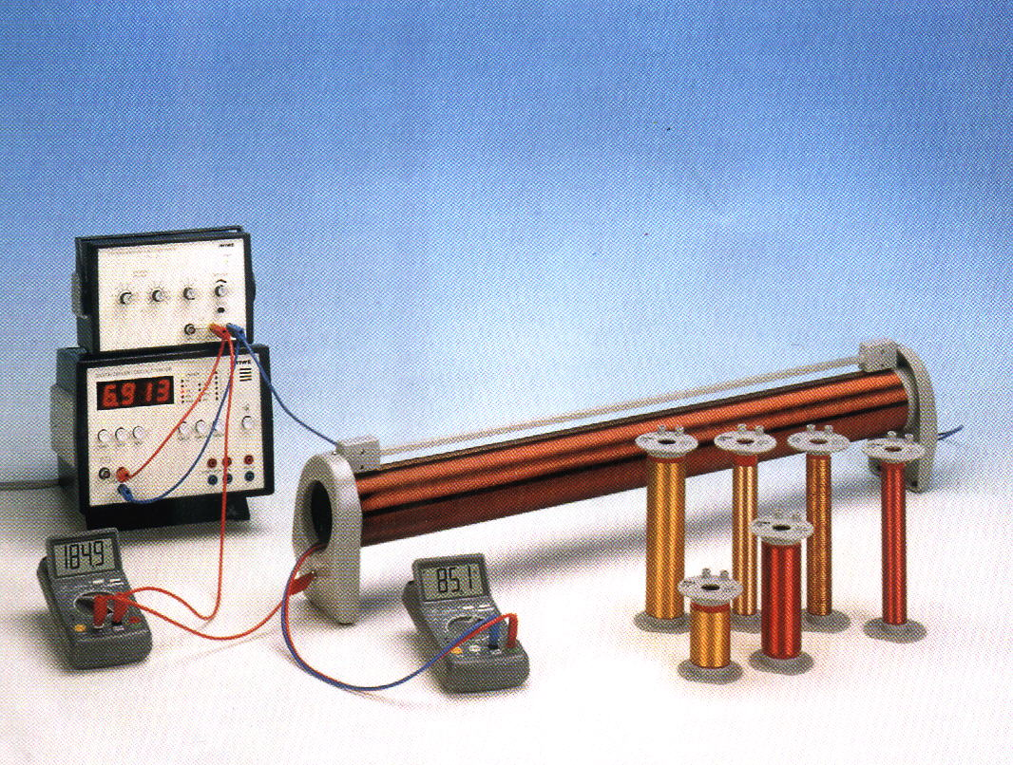
Figura 8.1: Montaje experimental.
Una vez realizado el montaje hay que estudiar los diferentes factores que influyen en el valor de la fuerza electromotriz inducida. Para ello se dispone de un juego de bobinas en el que se puede variar la longitud de la bobina, el número de espiras, el número de espiras por unidad de longitud y el diámetro de las bobinas. De esta manera se va a estudiar el efecto de las distintas geometrías en la inducción electromagnética.
Además hay otros dos factores que se pueden estudiar, que son el efecto de la frecuencia y de la amplitud y de la intensidad de corriente que circula por la bobina primaria.

Resultados

Voltaje en función de la corriente
Antes de medir, apuntar los datos de la bobina primaria, es decir, su longitud $L$ y su número de espiras $N_{1}$,
$$N_{1}= L=$$
Escoger una bobina secundaria, y apuntar sus datos geométricos, esto es, su número de espiras $N_{2}$ y su diámetro $2R$,
$$N_{2}= 2R=$$
Fijando una frecuencia de $10 kHz$ para la intensidad de corriente aplicada a la bobina primaria, tomar valores del potencial $V_{ef}$ en la bobina secundaria para valores de la amplitud de la intensidad de $0 mA$ a $50 mA$ en pasos de cinco en cinco.
$I_{ef}\left(±ε_{I_{ef}}\right)$
$V_{ef}\left(±ε_{V_{ef}}\right)$
Representar gráficamente el voltaje en la bobina secundaria en función de la amplitud de corriente en la primaria. Calcular el coeficiente de correlación $r_{1}$, la pendiente $a_{1}$, la ordenada en el origen $b_{1}$, y trazar sobre la representación anterior la recta de mínimos cuadrados $V_{ef}=a_{1}I_{ef}+b_{1}$.
$r_{1}=$ | $a_{1}\left(±ε_{a_{1}}\right)=$ | $b_{1}\left(±ε_{b_{1}}\right)=$
- Haciendo uso de estos datos y con ayuda de la ecuación 8.9 obtenga la permeabilidad del vacío, $μ_{0}$.

Voltaje en función de frecuencia
Manteniendo el montaje del apartado anterior, fijar una amplitud de intensidad de corriente de la bobina primaria de $30 mA$. A su vez modificar la frecuencia $f$ de la corriente aplicada a la bobina exterior de $1 kHz$ a $10 kHz$ en paso de uno en uno, midiendo el potencial en la bobina secundaria. Algunos de los valores de las frecuencias no se pueden obtener con precisión, en tales casos se debe de usar el periodo entero más cercano.
$f \left(±ε_{f}\right)$
$T \left(±ε_{T}\right)$
$V_{ef} \left(±ε_{V_{ef}}\right)$
Representar gráficamente el voltaje en la bobina secundaria en función de la frecuencia de la corriente en la primaria. Calcular el coeficiente de correlación $r_{2}$, la pendiente $a_{2}$, la ordenada en el origen $b_{2}$, y trazar sobre la representación anterior la recta de mínimos cuadrados $V_{ef}=a_{2}f+b_{2}$.
$$r_{2}= a_{2}\left(±ε_{a_{2}}\right)= b_{2}\left(±ε_{b_{2}}\right)=$$
- Haciendo uso de estos datos y con ayuda de la ecuación 8.9 obtenga la permeabilidad del vacío, $μ_{0}$. Compare con el valor obtenido anteriormente y con el valor teórico, razonando las posibles diferencias entre estos valores.

Voltaje en función de número de vueltas
Fijar una amplitud de intensidad de corriente de la bobina primaria de $30 mA$ y una frecuencia de $10 kHz$. Introducir bobinas secundarias que tengan distinto número de espiras, pero mismo diámetro, en el interior de la bobina primaria, midiendo su potencial.
$N_{2}$ | 100 | 200 | 300
$V_{ef} \left(±ε_{V_{ef}}\right)$
Representar gráficamente el voltaje en la bobina secundaria en función del número de espiras.

Voltaje en función de la sección
Fijar una amplitud de intensidad de corriente de la bobina primaria de $30 mA$ y una frecuencia de $10 kHz$. Introducir bobinas secundarias que tengan distinto diámetro, pero mismo número de espiras, en el interior de la bobina primaria, midiendo su potencial.
$2R$
$V_{ef} \left(±ε_{V_{ef}}\right)$
Representar gráficamente el voltaje en la bobina secundaria en función de la sección de la bobina.

Discusión
- De acuerdo con la ecuación 8.9, ¿qué valores se esperarı́a obtener para $a_{1}$, $b_{1}$, $a_{2}$ y $b_{2}$? Discutir las posibles discrepancias.
- Discutir, también según la ecuación 8.9, los valores obtenidos en los apartados ?? y ??: ¿crece el potencial inducido con el número de espiras y con el radio de las mismas de acuerdo con lo que establece la teorı́a?
- Discutir cualquier otro resultado o problema de interés encontrado en el experimento.

Cuestiones
- El campo magnético en un solenoide depende de la densidad de espiras de la bobina. ¿Sucede lo mismo en el caso de la fuerza electromotriz inducida? Justificar la respuesta.
- Suponer que, en lugar de generar el campo en la bobina exterior, se alimentara la bobina secundaria. Indicar cómo sería la dependencia de la fuerza electromotriz inducida en la bobina exterior en función de la geometría, de la frecuencia y de la intensidad de corriente que circule por la bobina pequeña. Para poder calcularlo, se debe hacer uso del concepto de inductancia mutua.
- En el caso de la pregunta anterior, indicar si se inducirán fuerzas electromotrices mayores o menores que en las situaciones experimentadas.

La frecuencia debe de medirse haciendo uso del osciloscopio.

